Oracle 핵심 파일 구조와 시작 파이프라인
상세 아키텍처 기술 문서

Part 1: Oracle 데이터베이스 "열기(OPEN)"의 아키텍처적 의미

왜 이 개념을 이해해야 하는가
학습 로드맵 Phase 1에서 Instance와 Database의 분리를 다뤘다. 이 분리를 실제로 체감할 수 있는 지점이 바로 Oracle의 시작 단계(Startup Stages)다. Oracle 서버를 "시작한다"는 것은 단일 동작이 아니라, 명확히 구분된 세 단계를 순차적으로 거치는 과정이다. 공식 문서의 "데이터베이스를 여는 방법"은 이 중 마지막 단계인 OPEN에 해당한다.
백엔드 개발자 관점에서 이 단계 구분이 중요한 이유는, 애플리케이션이 Connection을 맺을 수 있는 시점이 OPEN 단계 이후이기 때문이다. 운영 환경에서 "DB 서버가 올라왔는데 연결이 안 된다"는 상황이 발생했을 때, 이 단계 구분을 이해하고 있으면 문제의 위치를 특정할 수 있다.

Oracle 시작의 세 단계: NOMOUNT → MOUNT → OPEN
Oracle 서버 시작은 다음 세 단계로 구성된다. 각 단계는 이전 단계가 완료되어야만 진행 가능하다.

1단계 NOMOUNT: Instance 메모리 생성
Instance가 메모리에 생성되는 단계다. SGA(System Global Area)가 할당되고, Background Process들(PMON, SMON, DBWn, LGWR 등)이 시작된다. 이 시점에서 Instance는 존재하지만, 아직 어떤 Database 파일과도 연결되지 않은 상태다. 파라미터 파일(init.ora 또는 spfile)만 읽어서 메모리 크기와 프로세스 설정을 결정한다. 비유하자면, 건물의 전기와 수도는 들어왔지만 아직 문을 열지 않은 상태다.

2단계 MOUNT: Control File 연결
Instance가 Control File을 읽어서 Database의 물리적 구조를 파악하는 단계다. Control File에는 Data Files와 Redo Log Files의 위치, 이름, 상태 정보가 기록되어 있다. 이 단계에서 Instance는 "어떤 Database와 연결되어 있는지"를 알게 되지만, 아직 Data Files를 열지는 않는다. 이 상태에서는 DBA만 특수한 작업(복구, 아카이브 로그 변경 등)을 수행할 수 있다.

3단계 OPEN: 데이터베이스 서비스 시작
공식 문서에서 설명하는 "데이터베이스를 여는 방법"이 바로 이 단계다. 실제로 Data Files와 Redo Log Files를 열어서 일반 사용자의 접근이 가능해진다.

OPEN 단계에서 Oracle이 수행하는 작업
공식 문서의 내용을 순서대로 해석하면 다음과 같다.

Redo Log Files 열기
Online Redo Log Files를 열어서 변경 사항 기록을 준비한다. 이 파일들이 열려야 COMMIT이 가능해진다. (메모 : 별도 문서 내 Redo Log File 설명 포함)

Undo Tablespace 이외의 Data Files 열기
Oracle은 먼저 사용자 데이터가 저장된 Data Files를 연다. 문서에서 "데이터베이스가 이전에 종료되었을 때 테이블스페이스가 오프라인 상태였다면, 데이터베이스를 다시 열 때 해당 테이블스페이스와 그에 해당하는 데이터 파일도 오프라인 상태가 됩니다"라고 한 부분은, Oracle이 이전 종료 시점의 상태를 기억하고 복원한다는 의미다. 이는 Control File에 기록된 메타데이터를 통해 이루어진다. (메모 : 추후 추가 개인공부 필요)

Undo Tablespace 획득
Undo Tablespace는 트랜잭션의 롤백 정보를 저장하는 특수한 영역이다. MVCC(Multi-Version Concurrency Control)를 구현하기 위해 필수적이며, 이 영역이 없으면 트랜잭션 처리가 불가능하다. UNDO_TABLESPACE 파라미터로 지정된 Undo Tablespace를 획득하며, 설정되지 않았으면 사용 가능한 첫 번째 것을 선택한다. (메모 : 추후 추가 개인공부 필요)

읽기 전용 모드의 아키텍처적 의미
문서에서 "읽기 전용 모드"를 별도로 설명하는 이유는, 이것이 Redo Log의 생성 여부와 직결되기 때문이다.

읽기/쓰기 모드(기본값)
Data Files 변경이 가능하고, 모든 변경 사항이 Online Redo Log에 기록된다. 일반적인 운영 환경에서 사용하는 모드다.

읽기 전용 모드
사용자 트랜잭션에 의한 데이터 수정이 불가능하다. 문서에서 "데이터베이스는 리두 로그를 생성하지 않고 복구 작업이나 데이터베이스 상태를 변경하는 작업을 수행할 수 있습니다"라고 한 부분이 핵심이다. 읽기 전용 모드에서도 Oracle 내부적으로는 일부 쓰기 작업이 발생한다(정렬을 위한 임시 테이블스페이스 사용, 제어 파일 업데이트 등). 그러나 이러한 변경은 Redo Log에 기록되지 않으므로 복구 대상이 아니다.
읽기 전용 모드의 실용적 용도는 Standby Database(대기 데이터베이스)다. Data Guard 구성에서 Standby는 기본적으로 읽기 전용으로 열려 리포팅 쿼리를 처리하면서, 동시에 Primary로부터 변경 사항을 받아 적용할 수 있다.
(메모 : Standby Database(대기 데이터베이스) 개념 추후 공부 필요)

데이터베이스 파일 검사의 의미
문서의 "데이터베이스 파일 검사" 부분에서 "파일은 있지만 일관성 테스트에 실패하면 데이터베이스에서 오류가 반환됩니다"라는 설명이 있다. 이 일관성 테스트는 SCN(System Change Number) 검증을 의미한다.
Oracle은 모든 변경에 순차적으로 증가하는 SCN을 부여한다. Control File, Data Files, Redo Log Files 각각에 마지막으로 기록된 SCN이 있으며, OPEN 시점에 이 값들의 일관성을 검사한다. 만약 Data File의 SCN이 Control File에 기록된 값보다 낮으면, 해당 파일은 오래된 상태이므로 복구(Recovery)가 필요하다. 이것이 "미디어 복구가 필요할 수 있습니다"라는 문구의 의미다.

백엔드 개발자 관점에서의 실무적 의미
이 개념들이 백엔드 개발에 직접 연결되는 지점은 다음과 같다.

Connection 가능 시점
애플리케이션의 DataSource(HikariCP 등)가 Connection을 맺으려면 Oracle이 OPEN 상태여야 한다. MOUNT 상태에서는 일반 사용자 연결이 거부된다. 운영 환경에서 "DB 서버 재시작 후 연결 실패" 상황이 발생하면, Oracle이 아직 OPEN까지 진행하지 못했을 가능성을 고려해야 한다.

Undo Tablespace와 트랜잭션
Undo Tablespace 획득 실패 시 Oracle은 OPEN 단계를 완료할 수 없다. 이 경우 "ORA-30012: undo tablespace does not exist or of wrong type" 류의 에러가 발생하며, 애플리케이션은 Connection 자체를 맺을 수 없다. N+1 문제 해결 과정에서 다룬 트랜잭션 처리(@Transactional)가 정상 동작하려면 Undo Tablespace가 정상적으로 열려 있어야 한다.

읽기 전용 모드와 애플리케이션 설계
만약 Standby Database에 읽기 전용으로 연결하는 구성을 사용한다면, 해당 DataSource로는 SELECT만 가능하고 INSERT/UPDATE/DELETE는 불가능하다. Read/Write Splitting을 구현할 때 이 점을 고려해야 한다.

면접에서 이 개념을 어떻게 활용하는가
이 수준의 지식은 면접에서 직접 질문받을 가능성은 낮지만, Connection 관련 질문에 대한 답변의 깊이를 더하는 데 활용할 수 있다.
예를 들어 "Connection Pool이 왜 필요한가?"라는 질문에 대해, 학습 로드맵에서 정리한 "Server Process fork + PGA 할당" 답변에 더해, "애플리케이션이 Connection을 맺는다는 것은 OPEN 상태의 Instance에 Server Process를 할당받아 SGA에 접근할 수 있는 통로를 확보하는 것입니다. 이 과정에서 TCP Handshake, 인증, 세션 수립, PGA 할당이 발생하므로 비용이 큽니다"라는 수준의 답변이 가능해진다.

Part 2: Oracle 핵심 파일 구조와 시작 파이프라인 상세 아키텍처

왜 Oracle은 파일을 이렇게 분리했는가
Oracle이 Control File, Data Files, Redo Log Files, Undo Tablespace를 별도로 분리한 것은 단순한 설계 선택이 아니라, ACID 속성 보장과 장애 복구(Recovery)라는 두 가지 근본적 요구사항을 해결하기 위한 아키텍처적 결정이다.
핵심 문제는 이것이다: 데이터베이스가 COMMIT을 반환한 순간, 해당 트랜잭션은 "영구적으로 저장되었다"고 보장해야 한다(Durability). 그러나 모든 변경 사항을 즉시 Data File에 기록하면 랜덤 I/O가 발생하여 성능이 급격히 저하된다. Oracle은 이 딜레마를 Write-Ahead Logging(WAL) 전략으로 해결했다. 변경 사항을 먼저 Redo Log에 순차적으로 기록하고(Sequential I/O), Data File에는 나중에 일괄 기록한다(Deferred Write). 시스템 장애 시 Redo Log를 재생(Replay)하여 Data File을 복구한다.
이 전략이 작동하려면 각 파일이 명확히 분리된 역할을 수행해야 한다.

2. Oracle 시작 파이프라인: SHUTDOWN → OPEN까지의 전체 흐름
네 가지 파일의 역할을 이해했으니, Oracle이 시작되는 과정을 구체적인 파이프라인으로 설명한다.

2.1 전체 파이프라인 개요

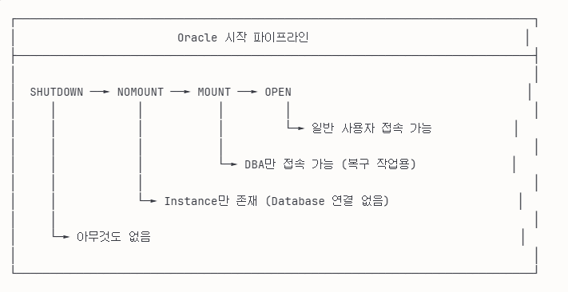
SHUTDOWN → NOMOUNT → MOUNT → OPEN의 단계별 접속 가능 범위는 다음과 같다:
- SHUTDOWN: 아무것도 없음
- NOMOUNT: Instance만 존재 (Database 연결 없음)
- MOUNT: DBA만 접속 가능 (복구 작업용)
- OPEN: 일반 사용자 접속 가능

2.2 Stage 1: NOMOUNT - Instance 생성
트리거: STARTUP NOMOUNT 명령 또는 STARTUP의 첫 번째 단계
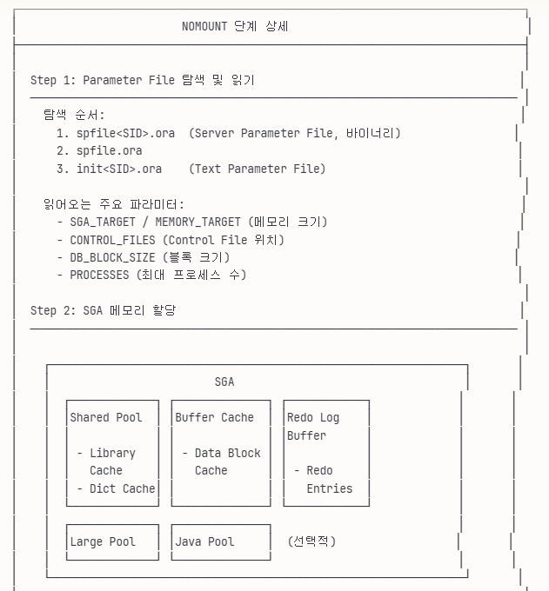

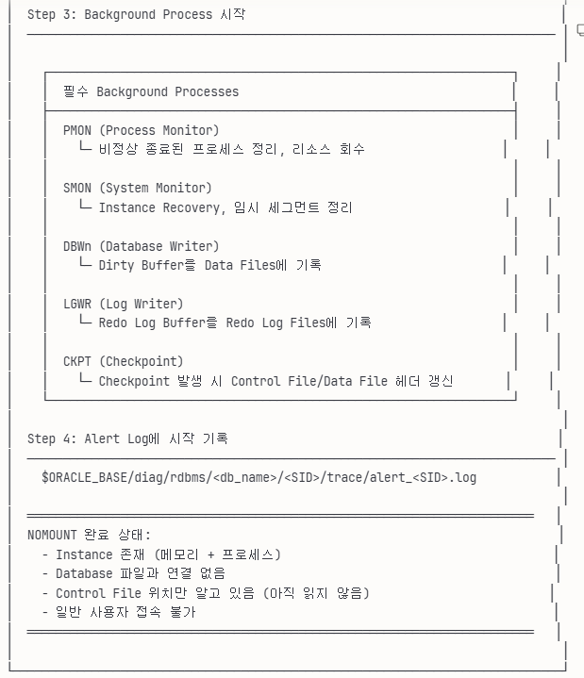

2.3 Stage 2: MOUNT - Control File 연결
트리거: ALTER DATABASE MOUNT 또는 STARTUP의 두 번째 단계

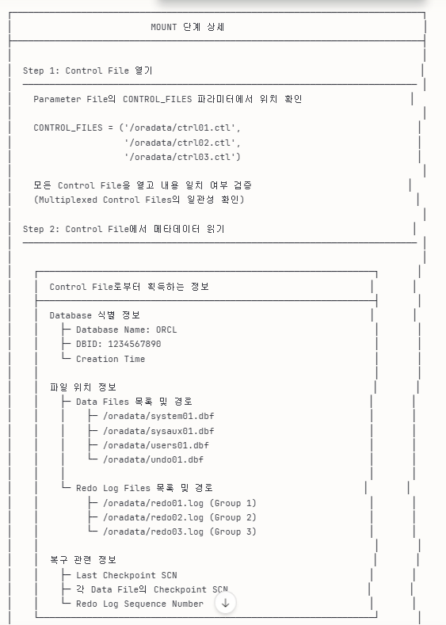

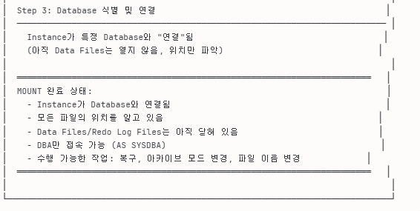

2.4 Stage 3: OPEN - 데이터베이스 서비스 시작
트리거: ALTER DATABASE OPEN 또는 STARTUP의 마지막 단계
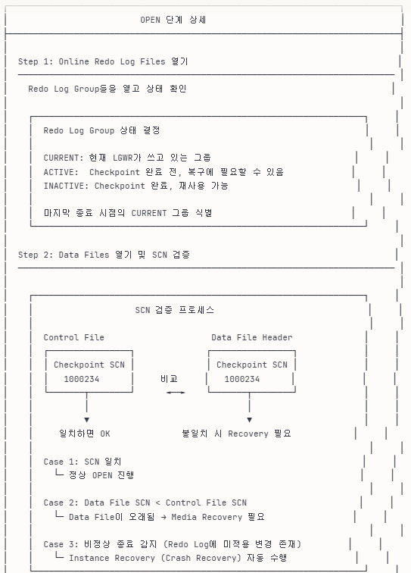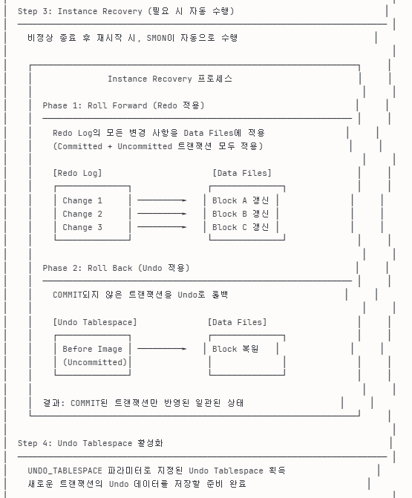

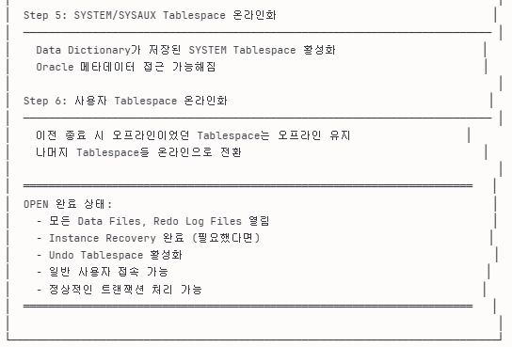

2.5 전체 흐름 시퀀스 다이어그램

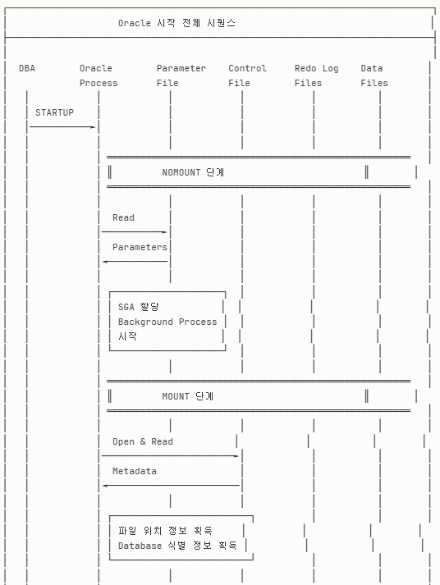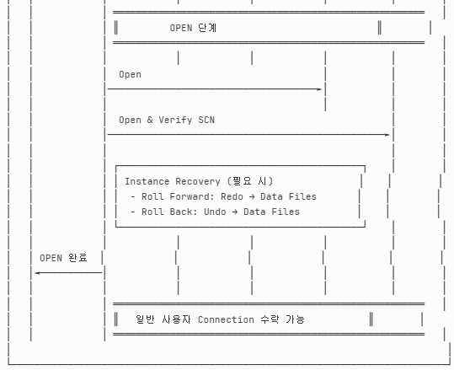

3. 백엔드 개발자 관점에서의 연결점

3.1 Connection이 맺어지는 시점과 전제조건

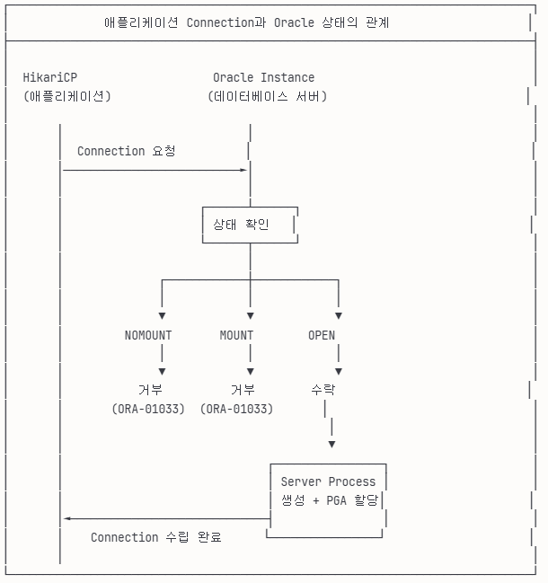
ORA-01033: ORACLE initialization or shutdown in progress는 Oracle이 아직 OPEN 상태에 도달하지 않았을 때 Connection 요청이 들어오면 반환되는 에러다. 운영 환경에서 DB 서버 재시작 후 이 에러가 발생하면, Oracle이 Instance Recovery 중이거나 MOUNT 단계에 머물러 있을 가능성이 높다.

3.2 N+1 문제와 Undo의 관계

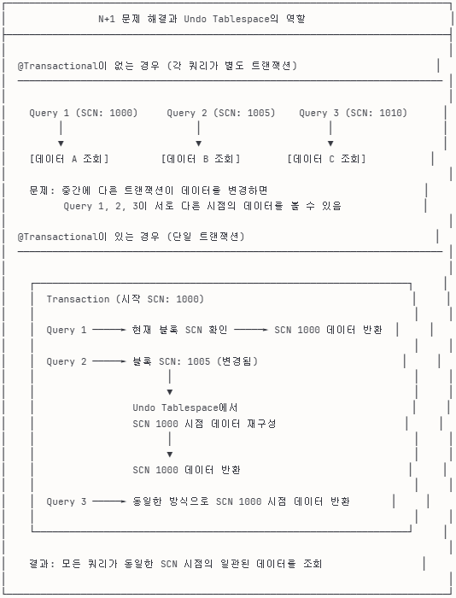
데이터 반환. Query 2는 블록 SCN이 1005로 변경되었더라도 Undo Tablespace에서 SCN 1000 시점 데이터를 재구성하여 반환. Query 3도 동일한 방식으로 SCN 1000 시점 데이터 반환. 결과적으로 모든 쿼리가 동일한 SCN 시점의 일관된 데이터를 조회한다.
Wherehouse 프로젝트의 N+1 문제 해결 과정에서 @Transactional로 묶은 것은 성능 최적화 외에도 읽기 일관성 보장이라는 의미가 있다. 25개 지역구의 매물 데이터를 조회할 때, 모든 조회가 해당 SQL 문 시작 시점의 데이터를 보장받는다(Statement-Level Read Consistency).

문서 정보
작성 목적: Oracle 데이터베이스 아키텍처 학습
대상 독자: Java Spring Boot 기반 백엔드 개발자, Oracle 데이터베이스 심화 학습자
관련 프로젝트: Wherehouse 부동산 추천 시스템
선행 학습: Instance와 Database 분리 개념, N+1 문제 해결, @Transactional 동작 원리
작성일: 2025년 1월

